**Especificação**

1. Objetivo:

O principal objetivo do software é auxiliar na organização e navegação de projeto e na visualização de vários documentos relacionados.

1. Nomenclatura:

Cláusula é um segmento de um documento. A princípio, será tratado como um parágrafo do texto. Ela possui informações internas, como um histórico de alterações (contendo a data, o responsável pela modificação e a modificação), o próprio texto da cláusula, assim como links para outros documentos e cláusulas.

O documento é segmento de um projeto e é formado por um conjunto de cláusulas. As propriedades de um documento são o conjunto das propriedades das cláusulas pertencentes a ele.

Projeto é um conjunto de documentos relacionados.

1. Níveis de visualização

No software, exisitirão 3 níveis diferentes de visualiação para auxiliar a navegação e análise dos documentos do projeto.

- Nível de projeto: é possível visualizar todos documentos do projeto e a relação entre eles. É possível acrescentar e remover documentos a partir dessa visualização. O link e relação entre eles é dada pela relação entre as cláusulas, portanto não está previsto inicialmente alteração entre relacionamentos no nível de projeto.

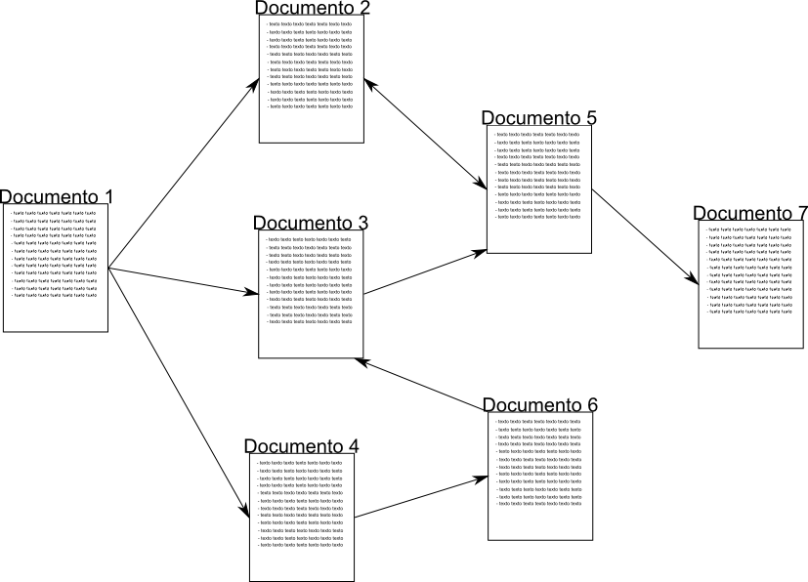

- Nível de documento: é possível visualizar um documento do projeto, assim como todas as suas cláusulas, porém não apresentando informações detalhadas. Clicando em uma das cláusulas, são exibidos os links relacionados àquela cláusula, tanto para documentos internos quanto para arquivos e locais externos. Clicando com o botão direito, é possível entrar no modo de edição da cláusula. É possível também alterar a ordem das cláusulas, assim como acrescentar e remover cláusulas.

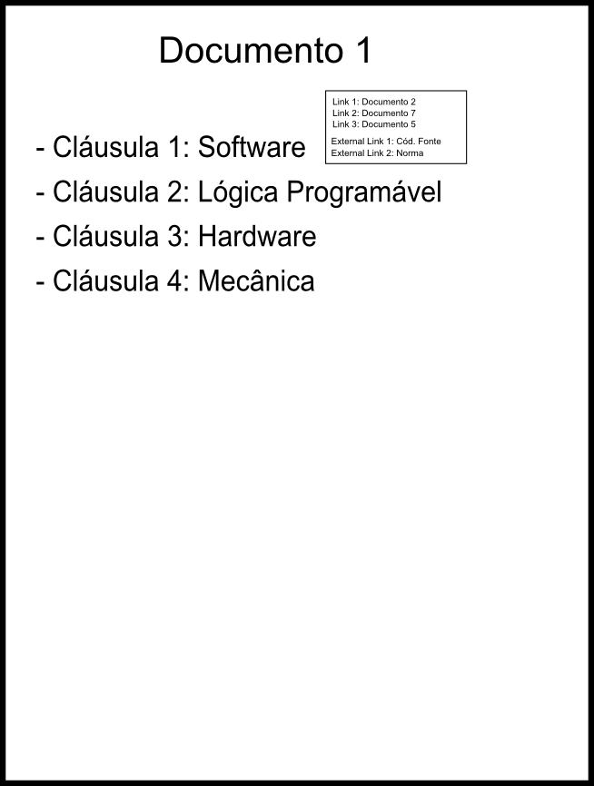

- Nível de cláusula: apresenta o texto da cláusula, assim como todas suas propriedades (histórico de alterações, links e documentos relacionados). É possível alterar o texto e links e documentos relacionados. As alterações serão registradas e adicionadas ao histórico de alterações da cláusula.

